第十一章 简单机械和功

课时11.3 功


- 知道功的概念，理解做功的两个必要因素；
- 能够判断力在什么情况下做功及不做功；
- 掌握功的定义、单位；能够用功的定义式进行计算。
题型汇总：功的概念、力做功的必要因素、力是否做功的判断、功的大小比较、功的计算、功的原理、探究斜面的功的原理实验。


- 功和做功条件
定义：把力与物体在力的方向上通过的距离的乘积称为机械功。
计算公式：用F表示力，s表示在力的方向上通过的距离，功W = Fs；单位：焦耳；
力对物体做功的两个必要因素：一是对物体要有力的作用，二是物体要在力的方向上通过一定的距离。
力对物体不做功的三种情况：
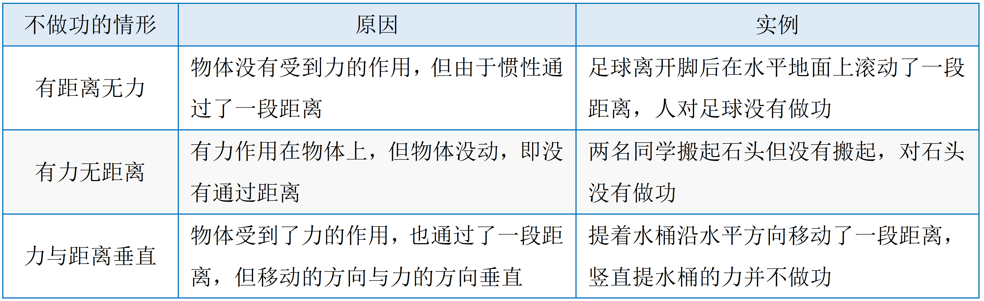
- 功的原理
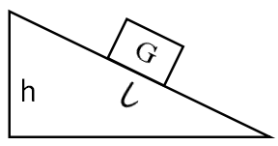
（1）使用任何机械时，人对机械所做的功，都不会少于不用机械而直接用手所做的功，省力但要费距离，或者可以省距离但要费力，也就是说，使用任何机械都不省功。这个结论叫“功的原理”。
（2）对功的原理的理解：在不考虑机械本身的重力和摩擦的情况下，使用机械所做的功至少等于不用机械而直接用手对物体所做的功；在考虑机械本身的重力和摩擦的情况下，使用机械总比不用机械而直接用手对物体所做的功多些。
- 斜面
斜面是一种省力的简单机械。若忽略摩擦，根据功的原理，可知：Fl=Gh，得到：F=（h/l）G；若斜面长是斜面高h的n倍，则拉力F就是物体所受重力G的1/n，即F=G/n，得到：当斜面高度一定时，斜面越长，越省力，即：斜面的坡度角越小越省力。
斜面应用：盘山公路、螺丝钉上的螺纹等。



考点一 功的概念
1．下列情况中做功一定为1焦的是（ ）
A．将重为1牛的物体移动1米
B．将重为1牛的物体竖直向上移动1米
C．用1牛的力使物体移动1米
D．用竖直向上的1牛的力使受力物体竖直向上移动1米
【解答】解：
不清楚物体沿什么方向运动，所以做功多少无法判断。此选项不符合题意；
向上施加的力没有说明是多大，所以做功多少无法判断。此选项不符合题意；
不清楚物体沿什么方向运动，所以做功多少无法判断。此选项不符合题意；
 用竖直向上的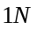的力使受力物体竖直向上移动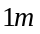，做的功为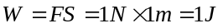．此选项符合题意。
故选：。

2．以下说法正确的是（ ）
A．做功的物体都受力的作用
B．在光滑水平面上做匀速直线运动的物体都做功
C．作用力越大，力做功越多
D．力对做变速直线运动的物体要做功
【解答】解：、说法正确，做功的物体一定受力的作用；
、说法错误，若在光滑水平面上做匀速直线运动的物体对外没有力的作用，则不做功；
、说法错误，若在力的方向没有通过距离，则没有做功；
、说法错误，若物体在力的作用下，作了变速运动后，又回到了原处，则没有做功。
故选：。

3．如图是某实验小组绘制的金属球由静止自由下落的高度与时间的关系图象；则如图中描述重力对该球做功与时间关系的四种图象中，正确的图象是（ ）
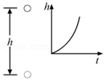
A．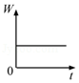 B．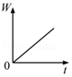
C．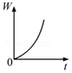 D．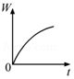
【解答】接：重力做功：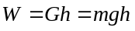，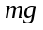是常数，因此与成正比，由数学知识可知，与的关系和与的关系相似，由选项所给图象可知，图的图象和与的图象相似，故正确。
故选：。

考点二 力做功的必要因素
4．做功的两个必要因素：一是物体受 的作用，二是物体在力的方向通过一定的 。
【解答】解：做功的两个必要因素：一是物体受到力的作用；二是物体在力的方向上移动的距离。
故答案为：力；距离。

5．如图所示，在一次户外运动中，小明先后顺着竖直的杆和绳作上爬和下滑运动。
（1）小明沿杆下滑过程中， 力对小明做功，小明重力势能减小。
（2）小明沿较粗糙的绳匀速下滑受到的摩擦力为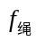、沿杆匀速下滑受到的摩擦力为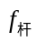，则， （选填“”，“ ”，“ ” 。
（3）若小明沿杆向上爬，他受到的摩擦力的方向 。
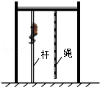
【解答】解：（1）重力的方向是竖直向下的，所以小明沿杆下滑过程中，受到重力的作用，且沿着竖直向下的方向移动了一段距离，所以重力做了功；
（2）小明在沿绳或杆匀速下滑时，受到的是竖直向下的重力和竖直向上的摩擦力；
由题意可知，小明始终是匀速下滑，处于平衡状态，所以，摩擦力与重力是一对平衡力，大小均与重力相同。因此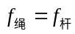；
（3）小明沿杆匀速向上爬，此时其重力仍与摩擦力是一对平衡力，人此时的运动趋势是向下的，所以此处摩擦力方向为竖直向上。
故答案为：（1）重；（2）；（3）竖直向上。

考点三 力是否做功的判断
6．如图所示，推着购物车，沿水平地面向前运动一段距离，此过程中（ ）

A．重力对购物车做功 B．支持力对购物车做功
C．推力对购物车做功 D．没有力对购物车做功
【解答】解：、推着购物车，沿水平地面向前运动，购物车在竖直方向上没有移动距离，重力对购物车不做功，故错误；
、推着购物车，沿水平地面向前运动，购物车在竖直方向上没有移动距离，支持力对购物车不做功，故错误；
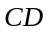、推着购物车，沿水平地面向前运动，在推力的方向上移动了距离，推力对购物车做功，故正确，错误。
故选：。

7．夏季某地大雨过后，部分路段积水较深，有车辆在涉水时出现熄火现象。如图所示。交警同志正在水平用力推一辆在水平路面上熄火的轿车，但车未动。下列说法正确的是（ ）
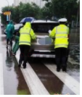
A．交警对车做了功，但做功太少，不足以使车辆运动
B．交警对车的推力小于车对交警的推力
C．交警对车的推力等于车受到的阻力
D．交警对车的推力小于车受到的阻力
【解答】解：
、交警用水平力推车而车未动，只有力，没有移动距离，所以推力不做功，故错误；
、交警对车的推力和车对交警的推力，这两个力是一对相互作用力，其大小相等，故错误；
、交警用水平力推车而车未动，车处于平衡状态，则交警对车的推力和车受到的阻力是一对平衡力，其大小相等，故正确，错误；
故选：。

8．快递小哥宋学文作为一名普通劳动者当选2020年全国劳模，有关宋学文在工作中对货物做功情况叙述正确的是（ ）
A．把货物从地上搬上运输车，他对货物没有做功
B．货物太重未搬动，他对货物做了功
C．抱着货物上楼时，他对货物做了功
D．抱着货物在原地等待签收时，他对货物做了功
【解答】解：、把货物从地上搬上运输车，人对货物有向上的力，在这个力的作用下货物上升一定高度，所以这个力对货物做了功。故错误；
、货物太重未搬动，虽然对货物施加了力，但货物在力的方向上没有通过一定的距离，所以对货物没有做功。故错误；
、抱着货物上楼，人对货物有向上的力，在这个力的作用下货物上升一定高度，所以这个力对货物做了功。故正确；
、抱着货物在原地等待签收时，人对货物有向上的力，但货物在力的方向上没有通过一定的距离，所以对货物没有做功。故错误。
故选：。

9．下列四种情景中，人对物体没有做功的是（ ）
A． 抽出中间的物体 B． 推出上面的物体
C． 背着物体不动 D． 向上堆积物体
【解答】解：、抽出中间的物体，物体受到拉力，且在力的方向上移动距离，所以人对物体做了功，故不符合题意；
、推出上面的物体，对物体有向前的推力，物体在这个力的方向上通过一定的距离，对物体做了功，故不符合题意；
、背着物体不动，对物体有向上的力，在对物体施加力的方向没有通过距离，没有对物体做功，故符合题意；
、向上堆积物体，对物体有向上的力，物体在这个力的方向上通过一定的距离，对物体做了功，故不符合题意。
故选：。

考点四 功的大小比较
10．如图所示，是两个质量相同的小球甲、乙均从处竖直下落到处的过程中，每隔相等时间曝光一次分别得到的照片，据此记录，下列说法正确的是（ ）
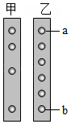
A．两球的平均速度相等 B．两球的重力做功相等
C．甲球受的阻力比乙大 D．甲球做匀速直线运动
【解答】解：、小球甲、乙均从处竖直下落到处，通过的距离相等，乙球所用时间大于甲球所用时间，所以甲球的平均速度大于乙球的平均速度，故错误；
、甲、乙两球的质量相同，则重力相同，两球均从下落到处，下落高度相同，由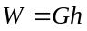可知，甲、乙两球的重力做功相等，故正确。
、甲球在相等的时间内通过的路程不相等，甲球做直线运动，所以甲球做变速直线运动，
由图可知，乙球在相等时间内通过的路程相同，并且乙球做直线运动，所以乙球做匀速直线运动，
甲球做加速直线运动，甲的重力大于甲受到的阻力，
乙球做匀速直线运动，乙受到竖直向上的阻力和竖直向下的重力是一对平衡力，大小相等，
甲、乙两球质量相等，则重力相等，
所以甲受到的阻力小于乙受到的阻力，故错误。
故选：。

11．如图所示，、、三种情况下，用大小相同的力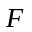使同一物体沿不同的轨迹移动了相同的距离，对于三种情况下拉力所做的功分析正确的是（ ）
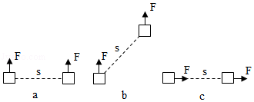
A．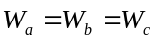 B．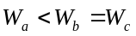 C．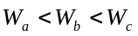 D．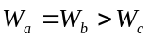
【解答】解：根据题意可知，、、三种情况下拉力的大小相同；
中力与物体运动方向垂直，即物体在力的方向上通过的距离为0；
中物体斜向上运动，则物体在力的方向上通过的距离要小于；
中物体在力的方向上通过的距离为；
由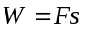可得，。
故选：。

12．用弹簧测力计沿水平方向两次拉着同一物体在同一水平面上运动，两次运动的图象如图所示。其对应的弹簧测力计示数分别为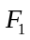、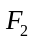，相同时间内所做的功分别为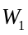、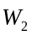，则它们的关系正确的是（ ）
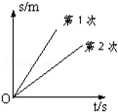
A．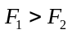 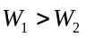 B．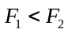 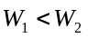
C．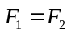 D．
【解答】解：（1）根据图象可知，物体两次都做匀速直线运动，拉力等于滑动摩擦力，由于压力和接触面的粗糙程度相同，因此滑动摩擦力相等，拉力也相等，即。
（2）从图象中可以判断出相同时间内第②次通过的距离小，根据公式，当拉力相等时，通过的距离越大，拉力做的功就越大，即。
故选：。

13．非洲旱季常用中间有转轴的塑料桶运水，如图所示，小红分别用背背、手抱、平拉、滚拉的方式运送装满水的水桶，在粗糙程度相同的水平地面上匀速直线拉动将水运送相同的距离，则她对桶和水做功最多的是（ ）
A．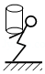 B．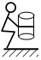
C．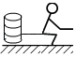 D．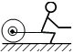
【解答】解：
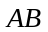两图中小红是用背背、用手抱，即力的方向向上，而桶是在水平方向上移动的距离，即桶沿向上的方向没有移动距离，因此她对桶和水不做功；
图中滑动摩擦力（平拉）大于图中的滚动摩擦力（滚拉），所以图中拉力大于图中拉力，由于所移动的距离相同，由可知图中她对桶和水做的功最多，故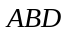不合题意，符合题意。
故选：。

14．有一圆柱铁块，想用如上甲乙两种方法使它倒下成丙图状。比较两种方法力和做功大小正确的是（ ）
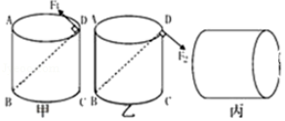
A． B．
C． 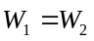 D．
【解答】解：（1）如图，按照甲的方法，支点为，力臂为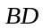；按照乙图方法，支点为，力臂为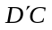。因为大于，用甲乙两种方法，阻力和阻力臂不变，故根据杠杆平衡条件可知，所用力的大小关系为：；
（2）无论如何将圆柱铁块倒下都是克服重力做功，两种方法使得柱体重心移动距离相等，故两个力做功相等，故比较使用甲乙两种方法，人至少要做的功的大小为：。
故选：。
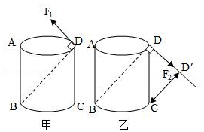

16．小李同学先后用同样大小的力使同一木箱分别在如图所示甲、乙、丙三个表面上移动相同的距离，力在这三个过程中所做的功分别为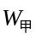、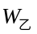、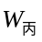，关于做功的大小的下列说过正确的是（ ）
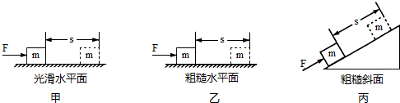
A．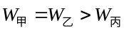 B．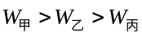 C．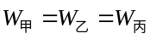 D．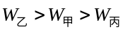
【解答】解：
一个人先后用同样大小的力使物体沿力的方向移动相同的距离；该力在这三个过程中所做的功分别为、、，三个功的大小都等于；
即；
故正确；错误。
故选：。

17．如图，同一个物体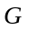，分别沿光滑斜面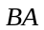、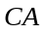匀速提升。若沿斜面拉动的力分别为、，各过程中拉力做功分别为、，则它们的大小关系正确的是（ ）
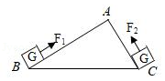
A．， B．， C．， D．，
【解答】解：
（1）斜面的倾斜角度小于，所以物体沿运动时拉力较小，即；
（2）斜面光滑说明摩擦力为0，没有做额外功，则两次做的功都等于克服物体重力做的功；两次分别把同一物体提升到相同的高度，克服物体重力做的功相同，所以拉力做功也相同，即。
故选：。

18．有一个箱子需要从地面搬到汽车上。小冰想用如图甲所示的方法搬运，小雪想用如图乙所示的方法搬运。两种方法克服箱子的重力做的功是 （选填“甲大”、“乙大”或“一样大” ，小雪所用的力比小冰所用的力 。
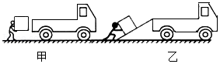
【解答】解：
由题意可知，箱子重不变，箱子上升的高度相同，由可知，甲乙两种方法将同一箱子搬上车，克服箱子重力所做的功是相同的；
小雪用斜面向上推箱子要比甲直接搬运省力，即小雪所用的力较小。
故答案为：一样大；小。

考点五 功的计算
19．将一颗鸡蛋从地面捡起放到茶几上，所做的功大约是（ ）
A．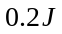 B．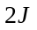 C．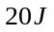 D．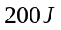
【解答】解：一颗鸡蛋大约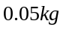，
重力，
茶几大约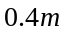高，
所以，将一颗鸡蛋捡起放到茶几上所做的功约为：左右。
故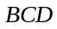错误，正确。
故选：。

20．2020年12月11日，连淮扬镇高铁正式开通．当天一列长为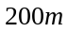、质量约为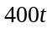的高铁，以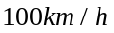的速度，匀速直线通过主跨约为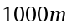的五峰山长江公铁大桥，其所受到的阻力约为高铁总重力的0.01倍，则高铁完全通过主跨桥牵引力所做的功约为（ ）
A．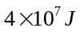 B．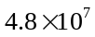 C．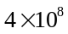 D．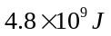
【解答】解：高铁匀速直线通过五峰山长江公铁大桥，受到的阻力和牵引力是一对平衡力，
则，
高铁完全通过主跨桥行驶的距离：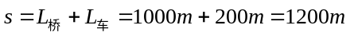，
则牵引力所做的功：。
故选：。

21．教学大楼每层楼高为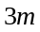，小明提着一重为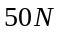的箱子，沿楼梯从一楼登上三楼，再沿三楼水平走廊走了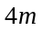进入教室，则小明从一楼到教室过程中对箱子做的功为（ ）
A．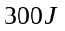 B．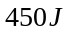 C．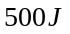 D．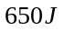
【解答】解：一层楼高，一楼到三楼是两层楼高，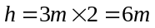，
此过程小明做功：。
而小明沿三楼水平走廊走了进入教室时，小明对箱子的拉力方向为竖直向上，可箱子却是沿水平方向运动了，即箱子没有在拉力的方向上通过一段距离，故此过程小明没有对箱子做功；
故从一楼到教室过程中小明对箱子做的功为。
故选：。

22．小明同学用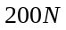的水平推力推着重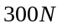的箱子在水平地面上匀速前进了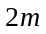，松开手后，箱子继续向前滑行了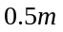，整个过程中小明做功和书箱的重力做功分别是（ ）
A．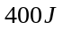 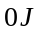 B．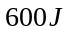 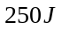 C．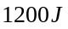 D．
【解答】解：箱子向前滑行了，滑行中不受推力，所以整个过程中小明做功：
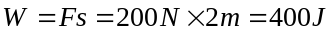；
物体运动的方向和重力的方向垂直，故重力做功是。
故选：。

23．小明用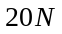的水平推力，将重为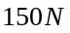的购物车沿水平地面向前推动了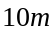，在此过程中，推力对购物车做功 ，支持力对购物车做功 。
【解答】解：
（1）推力对购物车做功：
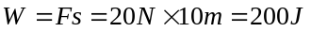；
（2）购物车在水平地面上移动，支持力的方向竖直向上，购物车没有在支持力的方向上移动距离，所以支持力不做功，即购物车的支持力做功为。
故答案为：200；0。

24．一辆在水平路面上沿直线匀速行驶的货车，行驶时所受的阻力为车总重的0.1倍，货车（含驾驶员）空载时重为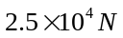。
（1）求货车空载行驶时所受的阻力大小。
（2）求货车以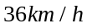的速度空载匀速行驶时，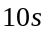内货车牵引力做的功。
【解答】解：
（1）货车空载行驶时所受的阻力大小：
；
（2）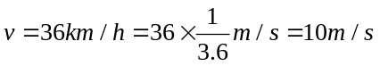，
由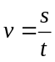可知，内货车行驶的路程：
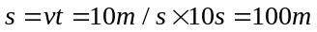，
因为货车匀速行驶，所以牵引力与阻力是一对平衡力，即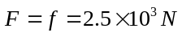，
故内货车牵引力做的功：
。
答：
（1）求货车空载行驶时所受的阻力大小为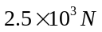；
（2）内货车牵引力做的功为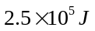。

考点六 功的计算公式的应用
25．如图所示，长方体木块在大小不变的拉力作用下，在水平面上做匀速直线运动，能正确反映拉力所做的功与时间对应关系的是（ ）
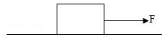
A．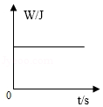 B．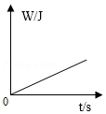
C．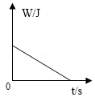 D．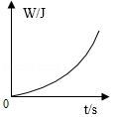
【解答】解：
物体在拉力作用下，在水平面上做匀速直线运动速，则在时间内拉力做功：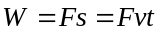；
可见，力所做的功与时间成正比；而只有选项能说明力所做的功与时间成正比。
故选：。

26．一根金属棒置于水平地面上，今通过弹簧测力计竖直地将棒的右端缓慢拉起，如图甲所示，在此过程中，弹簧测力计对棒所做的功与端离开地面的高度的关系如图乙所示，请根据图像解答下列问题。
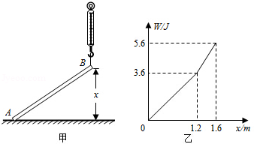
（1）该金属棒的长度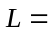 。
（2）在端拉起的过程中，当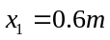时，测力计的示数为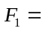 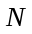；当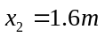时，测力计的示数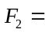 。
（3）求金属棒的重心到端的距离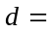 。
【解答】解：
（1）由于拉力始终竖直向上，重力的方向竖直向下，则动力臂与阻力臂之比不变，由杠杆的平衡条件可知，杆未离地时的拉力大小不变；
由图乙可知，当端离地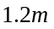时，端刚离地，所以金属棒长为1.2米；
（2）因为，
所以金属棒的重力：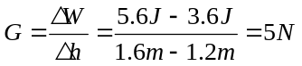，即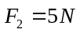；
杆未离地时，动力臂与阻力臂的比值不变，拉力大小不变，
由图乙和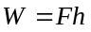可知，杆未离地时的拉力：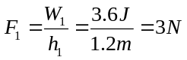；
（3）由杠杆平衡条件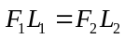得，
重心到端的距离：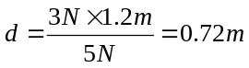。
故答案为：（1）1.2；（2）3；5；（3）0.72。

考点七 功的原理
27．如果不考虑摩擦，使用简单机械（ ）
A．一定缩短力作用的距离 B．一定改变力作用的方向
C．一定不能省功 D．一定省力
【解答】解：、使用机械不一定缩短力作用的距离，只有费力的机械才能省距离，故错误；
、使用机械不一定改变力作用的方向，只有一部分机械可以改变力的方向，如定滑轮，故错误；
、由功的原理可知，使用任保机械一定不能省功，故正确；
、使用简单机械不一定是为了省力，有时为了省距离。省力的机械费距离，省距离的机械费力，故错误。
故选：。

28．下列说法正确的是（ ）
A．省距离的机械一定费力，但可以省功
B．省力的机械可以省功，但一定费距离
C．省距离的机械一定省力，但不省功
D．省力的机械一定费距离，不省功
【解答】解：我们使用机械有时是为了省力，有时是为了省距离，有时是为了改变力的方向，但都不能省功；功的原理告诉人们，省力又省距离的机械是不存在的。
故选：。

29．人们利用机械时无需考虑（ ）
A．是否省力 B．是否省功
C．是否省距离 D．是否能提高功率
【解答】解：有的机械可以省力；有的机械省距离；有的机械还可以改变力的方向；有的机械可以提高功率；但省力的机械费距离，省距离的机械费力，由功的原理可知，使用任何机械都不能省功，所以符合题意。
故选：。

30．如图所示，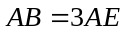，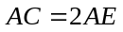，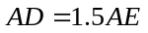．若把物体沿、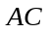、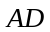三个斜面匀速地拉到顶端 时，（不计摩擦）则（ ）
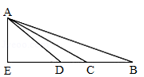
A．沿着用的拉力小，做功多
B．沿着用的拉力小，做功多
C．沿着用的拉力大，做功少
D．沿着三个斜面用的拉力不相等，做功一样多
【解答】解：由图可知，斜面倾斜角度最小，所以沿着用的拉力最小；斜面斜角度最大，沿着的拉力最大；
不考虑摩擦，额外功为0，利用斜面做的功都等于提升物体做的功，所以推力在三斜面上做功相同；
由以上分析可知，沿着三个斜面用的拉力不相等，做功一样多。
故选：。

31．通过对不同机械的研究，我们发现：利用动滑轮提升重物可以 ，但手拉绳子移动的距离比重物上升的距离 ；用扫帚扫地，虽然费力，但手移动 的距离，就可以使扫帚在地上扫过一大片。这说明，省力的机械费 ，省距离的机械费 ， （本空选填“有”或“没有” 既省力又省距离的机械。
【解答】解：动滑轮是一个省力杠杆，因此利用动滑轮提升重物可以省力，但一定费距离；扫帚扫地时，扫帚是一个费力杠杆，因此使用的过程中费力，但是一定省距离，故手移动很小距离就可以扫过一大片；该现象说明，省力杠杆省力，但费距离；费力杠杆费力，但省距离；等臂杠杆既不省力也不费距离；没有既省力又省距离的机械，故使用机械不能省功。
故答案为 省力，大，较小，距离，力，没有。

32．如图所示，光滑斜面，沿斜面和分别将同一重物从它们的底部拉到顶部，所需拉力分别为和，所做的功分别为和，则 ， 。（均选填“”、“ ”、或“”
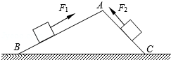
【解答】解：（1）斜面光滑说明摩擦力为0，即使用光滑的斜面没有额外功，则把同一物体沿斜面和分别拉到顶端，相同，由可知两次做的功相同，即。
（2）根据图示可知，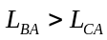，而，由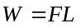可知，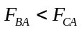，即。
故答案为：；。

考点八 探究功的原理实验
33．如图所示，在“测量利用斜面提升物体所做的功”的实验中，用弹簧测力计沿斜面匀速拉动重为的小车至高度处，记录了如下三次实验数据。
根据表格中的数据可知：
实验  序号 | 小车的重力  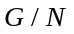 | 斜面的高度  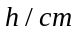 | 沿斜面向上的  拉力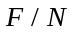 | 斜面的长度  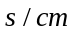
1 | 10 | 20 | 5.5 | 100
2 | 10 | 40 | 7.0 | 100
3 | 10 | 60 | 8.5 | 100
（1）在第一次实验中，拉力做功为 。
（2）比较三次实验数据，使用斜面时， （能不能）省力。
（3）比较三次实验数据，使用斜面时， （能不能）省功。
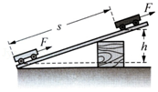
【解答】解：（1）由表中第一次实验数据，在第一次实验中，拉力做功为：
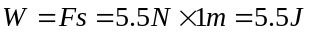；
（2）比较三次实验数据，物体的重力相同，小车的重力都为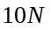，但拉力都小于重力，故使用斜面时，能省力；
（3）第1次实验中，克服重力做的有用功：
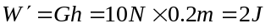；
使用斜面做的功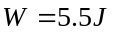，因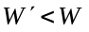，同理第2、3次实验也有类似的结论，故比较三次实验数据，使用斜面时，不能省功。
故答案为：（1）5.5； （2）能； （3）不能。

